Longitude-Latitude

Le globe terrestre peut être divisé en deux hémisphères.

L'hémisphère nord (ou boréal) est la moitié du globe terrestre qui s'étend entre l'équateur et le pôle Nord.

L'hémisphère sud (ou austral) est la moitié du globe terrestre qui se situe en dessous de l’équateur jusqu’au pôle Sud.

De même, on peut diviser la Terre en un hémisphère ouest (occidental) et un hémisphère est (oriental) en prenant en compte les parties à l'ouest et à l'est du méridien de Greenwich. 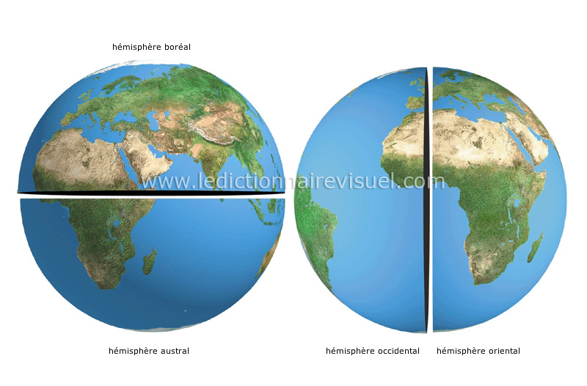

L'équateur terrestre est une ligne imaginaire tracée autour de la Terre, à mi-chemin de ses pôles.
Il marque la séparation entre l'hémisphère nord et l'hémisphère sud.
La latitude de l'équateur est par définition de zéro degré.

Les tropiques sont deux lignes théoriques du globe terrestre, parallèles à l'équateur, dont elles sont séparées de part et d'autre de 23° 26' de latitude : le tropique du Cancer au Nord, et le tropique du Capricorne au Sud.

Le méridien de Greenwich est le méridien qui sert de référence internationale de longitude.
Le méridien de Greenwich est un premier ou primo méridien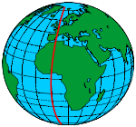
c’est-à-dire un méridien où la longitude est définie comme égale à 0°.
Le choix du méridien de Greenwich comme point de référence pour la longitude est tout à fait
arbitraire. Il fut adopté comme standard international en octobre 1884 lors d’une conférence
internationale aux Etats-Unis.

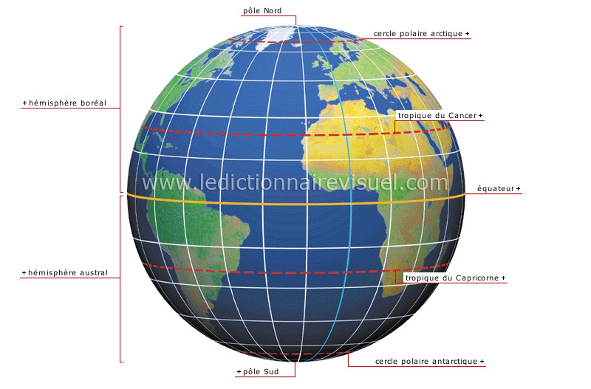

Il existe plusieurs systèmes pour exprimer une coordonnée sur la Terre.
Le plus connu est le système des coordonnées géographiques .
Cette théorie repose sur les notions de parallèles et de méridiens.
A partir de l’équateur, on peut tracer une infinité de lignes parallèles appelées parallèles.
Chaque parallèle est écarté d’un certain angle de l’équateur.
Cet angle correspond à la latitude. Ont peut en conclure que la latitude est une mesure angulaire s'étendant de 0° à l'équateur à 90° aux pôles.
La latitude d’un point mesure donc l’écartement de ce point par rapport à l’équateur.

Les parallèles sont perpendiculaires aux méridiens.
Un méridien est un demi-grand cercle imaginaire tracé sur le globe terrestre reliant les pôles géographiques.
La longitude d’un point mesure l’écartement de ce point par rapport au méridien de Greenwich défini comme primo ( premier)-méridien.
La longitude est une valeur angulaire, expression du positionnement est-ouest d'un point sur Terre. La longitude est donc une mesure angulaire sur 360° par rapport au méridien de Greenwich avec une étendue de -180° à +180°, ou respectivement de 180° ouest à 180° est.
L’intersection de deux lignes imaginaires, la longitude et la latitude, permet de situer avec précision un point du globe terrestre.
En résumé, les latitudes sont les lignes «horizontales» et les longitudes sont les lignes « verticales ».
Les coordonnées géographiques sont traditionnellement exprimées dans le système sexagésimal (Degrés ( ° ) Minutes ( ′ ) Secondes ( ″ )). L'unité de base est le degré d'angle (1 tour complet = 360 °), puis la minute d’angle (1 ° = 60 ′), puis la seconde d'angle (1 ′ = 60 ″).

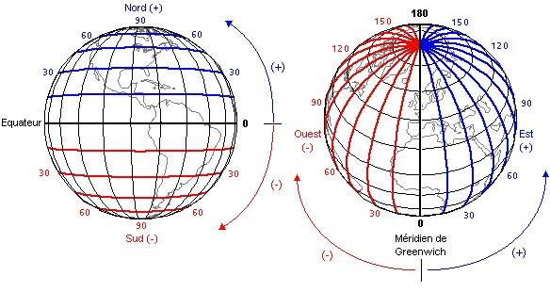

QUESTIONNAIRE

A. Nomme cinq pays traversés par l’Equateur

B. Nomme cinq pays traversés par le Cercle Polaire Arctique

C. Quelle est la latitude des villes suivantes :

Paris……………….
Londres……….......
Moscou…………….
New-York………….
Le Caire……………

D. Repère sur un atlas les points suivants :

1. 20º Lat. N , 40° Long. E
2. 20° Lat. S , 0° Long.
3. 60º Lat. S , 60° Long. E

Haut du formulaire

Bas du formulaire

Haut du formulaire

Bas du formulaire
Haut du formulaire

Haut du formulaire
La Terre est si vaste, comment est-il possible de localiser précisément un endroit parmi tant d'endroits possibles? Oui, il est possible de connaître les coordonnées latitude et longitude de ce lieu.
Quelle est la latitude et la longitude?
Les parallèles de latitude et les méridiens de longitude forment une grille invisible sur la surface de la terre:
Latitude sont les lignes «horizontales» et la longitude sont les lignes "verticales":
L'interception d'une ligne de latitude et de longitude d'une ligne nous permettent d'identifier et de localiser précisément un endroit spécifique.
Latitude
Les lignes de latitude sont également connus comme parallèles. Ils le tour du monde à la suite d'un Occident vers l'Est. Ces lignes sont toujours en dehors de la même distance.
L'équateur est la latitude 0 º. L'hémisphère nord est divisé entre 0 º à 90 º C (0 º à º N90). L'hémisphère sud est divisé entre 0 º à -90 º C (0 º à º S90):
La distance entre les lignes est d'environ 69 degrés miles (soit environ 110 Km). Cette distance peut être subdivisé en 60 minutes ('), et chaque minute peut être divisé en 60 secondes (''):
Vídeo explainning les lignes de latitude:
Longitude
Les lignes de longitude suivre une direction Nord-Sud. Ils sont appelés méridiens. Contrairement à la latitude des lignes de longitude n'ont pas la même distance les uns des autres. Méridiens intercepter dans le pôle nord et le pôle sud.
La ligne de 0 ° est le méridien d'origine (il peut aussi être appelé méridien de Greenwich, car il passe à Greenwich, en Angleterre). À l'est de la terre est divisée entre 0 º à 180 º C (0 º à E180 º). À l'ouest de la terre est divisée entre 0 º -180 º (ou 0 º à º W180):
Vídeo explainning les lignes de longitude:
Comment obtenir les coordonnées de latitude et de longitude d'un lieu
Tout ce que vous avez à faire est de cliquer sur l'endroit que vous voulez. Lorsque vous cliquez sur la carte, un marqueur est réglé à cet endroit et les coordonnées sont indiquées ci-dessous à droite de la carte.
Trois formats sont présentés (chaque ligne pour chaque format). Par exemple, la latitude et la longitude de la ville de Washington est la suivante:
38.896383, -77.033013
N º 38 53,78298, W 77 ° 1.98078 '
N 38 º 53 '46.9788'', W 77 ° 1' 58.8462''
Tous les trois formats correspondent au même emplacement.
Comment trouver un lieu de latitude et de longitude
Maintenant, imaginez que quelqu'un vous a donné les coordonnées d'un lieu, mais vous ne savez pas où il est. Cliquez sur "Modifier les coordonnées" bouton. Ensuite, choisissez la ligne qui correspond au format que vous avez et remplir les valeurs. Après cela, cliquez sur "Go" et le marqueur va vous montrer où cet endroit est.
Convertir la latitude et la longitude
Si quelqu'un vous a donné la latitude et la longitude des coordonnées dans un format, mais vous en avez besoin dans un autre format (par exemple si vous avez besoin de l'insérer dans un dispositif GPS), vous pouvez aller dans "Modifier les coordonnées", renseignez les valeurs que vous avez , puis appuyez sur "Go" et les coordonnées sont instantanément convertis aux deux autres formats.La Terre est si vaste, comment est-il possible de localiser précisément un endroit parmi tant d'endroits possibles? Oui, il est possible de connaître les coordonnées latitude et longitude de ce lieu.
Quelle est la latitude et la longitude?
Les parallèles de latitude et les méridiens de longitude forment une grille invisible sur la surface de la terre:
Latitude sont les lignes «horizontales» et la longitude sont les lignes "verticales":
L'interception d'une ligne de latitude et de longitude d'une ligne nous permettent d'identifier et de localiser précisément un endroit spécifique.
Latitude
Les lignes de latitude sont également connus comme parallèles. Ils le tour du monde à la suite d'un Occident vers l'Est. Ces lignes sont toujours en dehors de la même distance.
L'équateur est la latitude 0 º. L'hémisphère nord est divisé entre 0 º à 90 º C (0 º à º N90). L'hémisphère sud est divisé entre 0 º à -90 º C (0 º à º S90):
La distance entre les lignes est d'environ 69 degrés miles (soit environ 110 Km). Cette distance peut être subdivisé en 60 minutes ('), et chaque minute peut être divisé en 60 secondes (''):
Vídeo explainning les lignes de latitude:
Longitude
Les lignes de longitude suivre une direction Nord-Sud. Ils sont appelés méridiens. Contrairement à la latitude des lignes de longitude n'ont pas la même distance les uns des autres. Méridiens intercepter dans le pôle nord et le pôle sud.
La ligne de 0 ° est le méridien d'origine (il peut aussi être appelé méridien de Greenwich, car il passe à Greenwich, en Angleterre). À l'est de la terre est divisée entre 0 º à 180 º C (0 º à E180 º). À l'ouest de la terre est divisée entre 0 º -180 º (ou 0 º à º W180):
Vídeo explainning les lignes de longitude:
Comment obtenir les coordonnées de latitude et de longitude d'un lieu
Tout ce que vous avez à faire est de cliquer sur l'endroit que vous voulez. Lorsque vous cliquez sur la carte, un marqueur est réglé à cet endroit et les coordonnées sont indiquées ci-dessous à droite de la carte.
Trois formats sont présentés (chaque ligne pour chaque format). Par exemple, la latitude et la longitude de la ville de Washington est la suivante:
38.896383, -77.033013
N º 38 53,78298, W 77 ° 1.98078 '
N 38 º 53 '46.9788'', W 77 ° 1' 58.8462''
Tous les trois formats correspondent au même emplacement.
Comment trouver un lieu de latitude et de longitude
Maintenant, imaginez que quelqu'un vous a donné les coordonnées d'un lieu, mais vous ne savez pas où il est. Cliquez sur "Modifier les coordonnées" bouton. Ensuite, choisissez la ligne qui correspond au format que vous avez et remplir les valeurs. Après cela, cliquez sur "Go" et le marqueur va vous montrer où cet endroit est.
Convertir la latitude et la longitude
Si quelqu'un vous a donné la latitude et la longitude des coordonnées dans un format, mais vous en avez besoin dans un autre format (par exemple si vous avez besoin de l'insérer dans un dispositif GPS), vous pouvez aller dans "Modifier les coordonnées", renseignez les valeurs que vous avez , puis appuyez sur "Go" et les coordonnées sont instantanément convertis aux deux autres formats.La Terre est si vaste, comment est-il possible de localiser précisément un endroit parmi tant d'endroits possibles? Oui, il est possible de connaître les coordonnées latitude et longitude de ce lieu.
Quelle est la latitude et la longitude?
Les parallèles de latitude et les méridiens de longitude forment une grille invisible sur la surface de la terre:
Latitude sont les lignes «horizontales» et la longitude sont les lignes "verticales":
L'interception d'une ligne de latitude et de longitude d'une ligne nous permettent d'identifier et de localiser précisément un endroit spécifique.
Latitude
Les lignes de latitude sont également connus comme parallèles. Ils le tour du monde à la suite d'un Occident vers l'Est. Ces lignes sont toujours en dehors de la même distance.
L'équateur est la latitude 0 º. L'hémisphère nord est divisé entre 0 º à 90 º C (0 º à º N90). L'hémisphère sud est divisé entre 0 º à -90 º C (0 º à º S90):
La distance entre les lignes est d'environ 69 degrés miles (soit environ 110 Km). Cette distance peut être subdivisé en 60 minutes ('), et chaque minute peut être divisé en 60 secondes (''):
Vídeo explainning les lignes de latitude:
Longitude
Les lignes de longitude suivre une direction Nord-Sud. Ils sont appelés méridiens. Contrairement à la latitude des lignes de longitude n'ont pas la même distance les uns des autres. Méridiens intercepter dans le pôle nord et le pôle sud.
La ligne de 0 ° est le méridien d'origine (il peut aussi être appelé méridien de Greenwich, car il passe à Greenwich, en Angleterre). À l'est de la terre est divisée entre 0 º à 180 º C (0 º à E180 º). À l'ouest de la terre est divisée entre 0 º -180 º (ou 0 º à º W180):
Vídeo explainning les lignes de longitude:
Comment obtenir les coordonnées de latitude et de longitude d'un lieu
Tout ce que vous avez à faire est de cliquer sur l'endroit que vous voulez. Lorsque vous cliquez sur la carte, un marqueur est réglé à cet endroit et les coordonnées sont indiquées ci-dessous à droite de la carte.
Trois formats sont présentés (chaque ligne pour chaque format). Par exemple, la latitude et la longitude de la ville de Washington est la suivante:
38.896383, -77.033013
N º 38 53,78298, W 77 ° 1.98078 '
N 38 º 53 '46.9788'', W 77 ° 1' 58.8462''
Tous les trois formats correspondent au même emplacement.
Comment trouver un lieu de latitude et de longitude
Maintenant, imaginez que quelqu'un vous a donné les coordonnées d'un lieu, mais vous ne savez pas où il est. Cliquez sur "Modifier les coordonnées" bouton. Ensuite, choisissez la ligne qui correspond au format que vous avez et remplir les valeurs. Après cela, cliquez sur "Go" et le marqueur va vous montrer où cet endroit est.
Convertir la latitude et la longitude
Si quelqu'un vous a donné la latitude et la longitude des coordonnées dans un format, mais vous en avez besoin dans un autre format (par exemple si vous avez besoin de l'insérer dans un dispositif GPS), vous pouvez aller dans "Modifier les coordonnées", renseignez les valeurs que vous avez , puis appuyez sur "Go" et les coordonnées sont instantanément convertis aux deux autres formats.La Terre est si vaste, comment est-il possible de localiser précisément un endroit parmi tant d'endroits possibles? Oui, il est possible de connaître les coordonnées latitude et longitude de ce lieu.
Quelle est la latitude et la longitude?
Les parallèles de latitude et les méridiens de longitude forment une grille invisible sur la surface de la terre:
Latitude sont les lignes «horizontales» et la longitude sont les lignes "verticales":
L'interception d'une ligne de latitude et de longitude d'une ligne nous permettent d'identifier et de localiser précisément un endroit spécifique.
Latitude
Les lignes de latitude sont également connus comme parallèles. Ils le tour du monde à la suite d'un Occident vers l'Est. Ces lignes sont toujours en dehors de la même distance.
L'équateur est la latitude 0 º. L'hémisphère nord est divisé entre 0 º à 90 º C (0 º à º N90). L'hémisphère sud est divisé entre 0 º à -90 º C (0 º à º S90):
La distance entre les lignes est d'environ 69 degrés miles (soit environ 110 Km). Cette distance peut être subdivisé en 60 minutes ('), et chaque minute peut être divisé en 60 secondes (''):
Vídeo explainning les lignes de latitude:
Longitude
Les lignes de longitude suivre une direction Nord-Sud. Ils sont appelés méridiens. Contrairement à la latitude des lignes de longitude n'ont pas la même distance les uns des autres. Méridiens intercepter dans le pôle nord et le pôle sud.
La ligne de 0 ° est le méridien d'origine (il peut aussi être appelé méridien de Greenwich, car il passe à Greenwich, en Angleterre). À l'est de la terre est divisée entre 0 º à 180 º C (0 º à E180 º). À l'ouest de la terre est divisée entre 0 º -180 º (ou 0 º à º W180):
Vídeo explainning les lignes de longitude:
Comment obtenir les coordonnées de latitude et de longitude d'un lieu
Tout ce que vous avez à faire est de cliquer sur l'endroit que vous voulez. Lorsque vous cliquez sur la carte, un marqueur est réglé à cet endroit et les coordonnées sont indiquées ci-dessous à droite de la carte.
Trois formats sont présentés (chaque ligne pour chaque format). Par exemple, la latitude et la longitude de la ville de Washington est la suivante:
38.896383, -77.033013
N º 38 53,78298, W 77 ° 1.98078 '
N 38 º 53 '46.9788'', W 77 ° 1' 58.8462''
Tous les trois formats correspondent au même emplacement.
Comment trouver un lieu de latitude et de longitude
Maintenant, imaginez que quelqu'un vous a donné les coordonnées d'un lieu, mais vous ne savez pas où il est. Cliquez sur "Modifier les coordonnées" bouton. Ensuite, choisissez la ligne qui correspond au format que vous avez et remplir les valeurs. Après cela, cliquez sur "Go" et le marqueur va vous montrer où cet endroit est.
Convertir la latitude et la longitude
Si quelqu'un vous a donné la latitude et la longitude des coordonnées dans un format, mais vous en avez besoin dans un autre format (par exemple si vous avez besoin de l'insérer dans un dispositif GPS), vous pouvez aller dans "Modifier les coordonnées", renseignez les valeurs que vous avez , puis appuyez sur "Go" et les coordonnées sont instantanément convertis aux deux autres formats.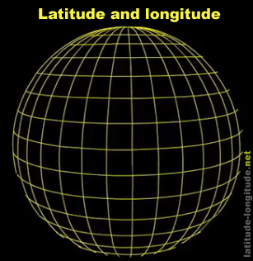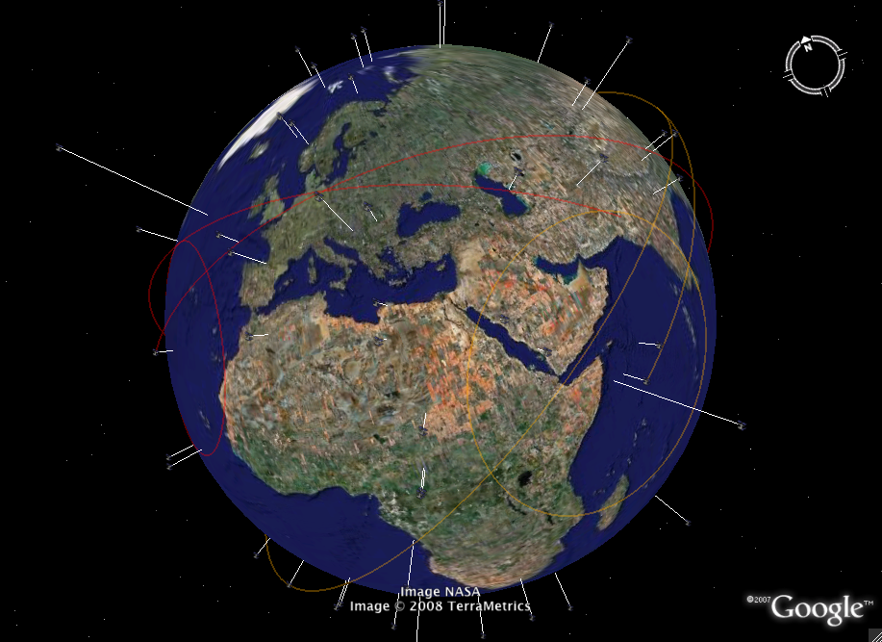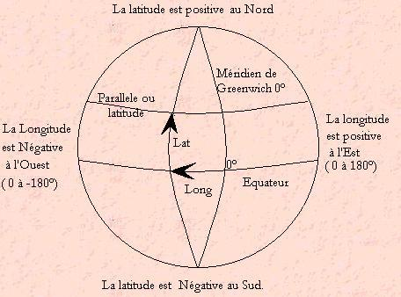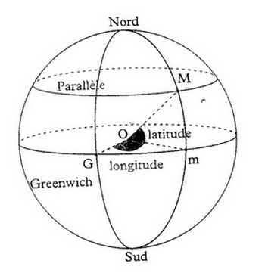Bas du formulaire

DOCUMENTS
